ZARZĄDZENIE Nr 7 / 2023

REGIONALNEGO DYREKTORA OCHRONY ŚRODOWISKA W KATOWICACH
z dnia 15 lutego 2023 r.
w sprawie wyznaczenia szlaków ruchu pieszego i wskazania dróg
do ruchu pojazdów w rezerwacie przyrody Wisła
Na podstawie art. 15 ust. 1 pkt 15 i 18 ustawy z dnia 16 kwietnia 2004 r. o ochronie przyrody (Dz. U. z 2022 r. poz. 916, 1726, 2185 i 2375) zarządza się, co następuje:
§ 1.
- Wyznacza się szlaki ruchu pieszego i wskazuje drogi dopuszczone do ruchu pojazdów, przebiegające przez pododdziały leśne:
- Leśnictwa Malinka: 1b, h, 2a, f, 3b, 4b, c, 5a, 6a, c, 7h, 84k, l, 86d, g, h, 89b, c, f, h, 90d, 91d, h, j, 92j, 104a, c, 105d, 106g, 107g, 108a, b, d, 109b, d, 110c, 111f, 112a, b, 114d, f, g, h, 142f;
- Leśnictwa Czarne: 55a, b, c, g, 59a, 60g, h, 74a, 82c/f, 85c, d, 60g, h, 118c, d, f, h, 118A-b, A-c, A-d;
- Leśnictwa Przysłup: 49d, f, 50a, c, d, f, 51a, c, 52b, d, f, 53a, b, c, 54d, k, 63b, d, 64a, b, c, d, f, g, 65a, b, d, g, 66a, h, 67i, 68g, h, i, j, 69j, 70b, g, i, 71a, 72a, c, f, g, h, 73b, c, d, g, h, j, 119c, d, 125c, 126j, 127c, g, h;
- Leśnictwa Barania: 75b, h, 78h/d, 94b, g, i, 95d, h, 96c, d, 98d, f/l, 99c, d, 101h, 131a, c, h, 133b/i, 134a;
Nadleśnictwa Wisła oraz fragmenty działek ewidencyjnych nr: 5807/30, 1102/40, 1102/21, 5790/48, 5811, 5812 obrębu ewidencyjnego Wisła, w rezerwacie przyrody Wisła, położone na terenie gminy Wisła, zgodnie z załącznikiem do niniejszego zarządzenia.
- Szlaki i drogi, o których mowa w pkt 1, obejmują przejazdy przez potoki rezerwatu i winny być wykorzystywane wyłącznie dla celów gospodarki leśnej.
§ 2.
Zarządzenie wchodzi w życie z dniem podpisania.
dr Mirosława Mierczyk-Sawicka
Regionalny Dyrektor Ochrony
Środowiska w Katowicach
/podpisano elektronicznie/
Załącznik do zarządzenia Nr 7 / 2023 Regionalnego Dyrektora Ochrony Środowiska w Katowicach z dnia 15 lutego 2023 r. w sprawie wyznaczenia szlaków ruchu pieszego i wskazania dróg do ruchu pojazdów w rezerwacie przyrody Wisła.
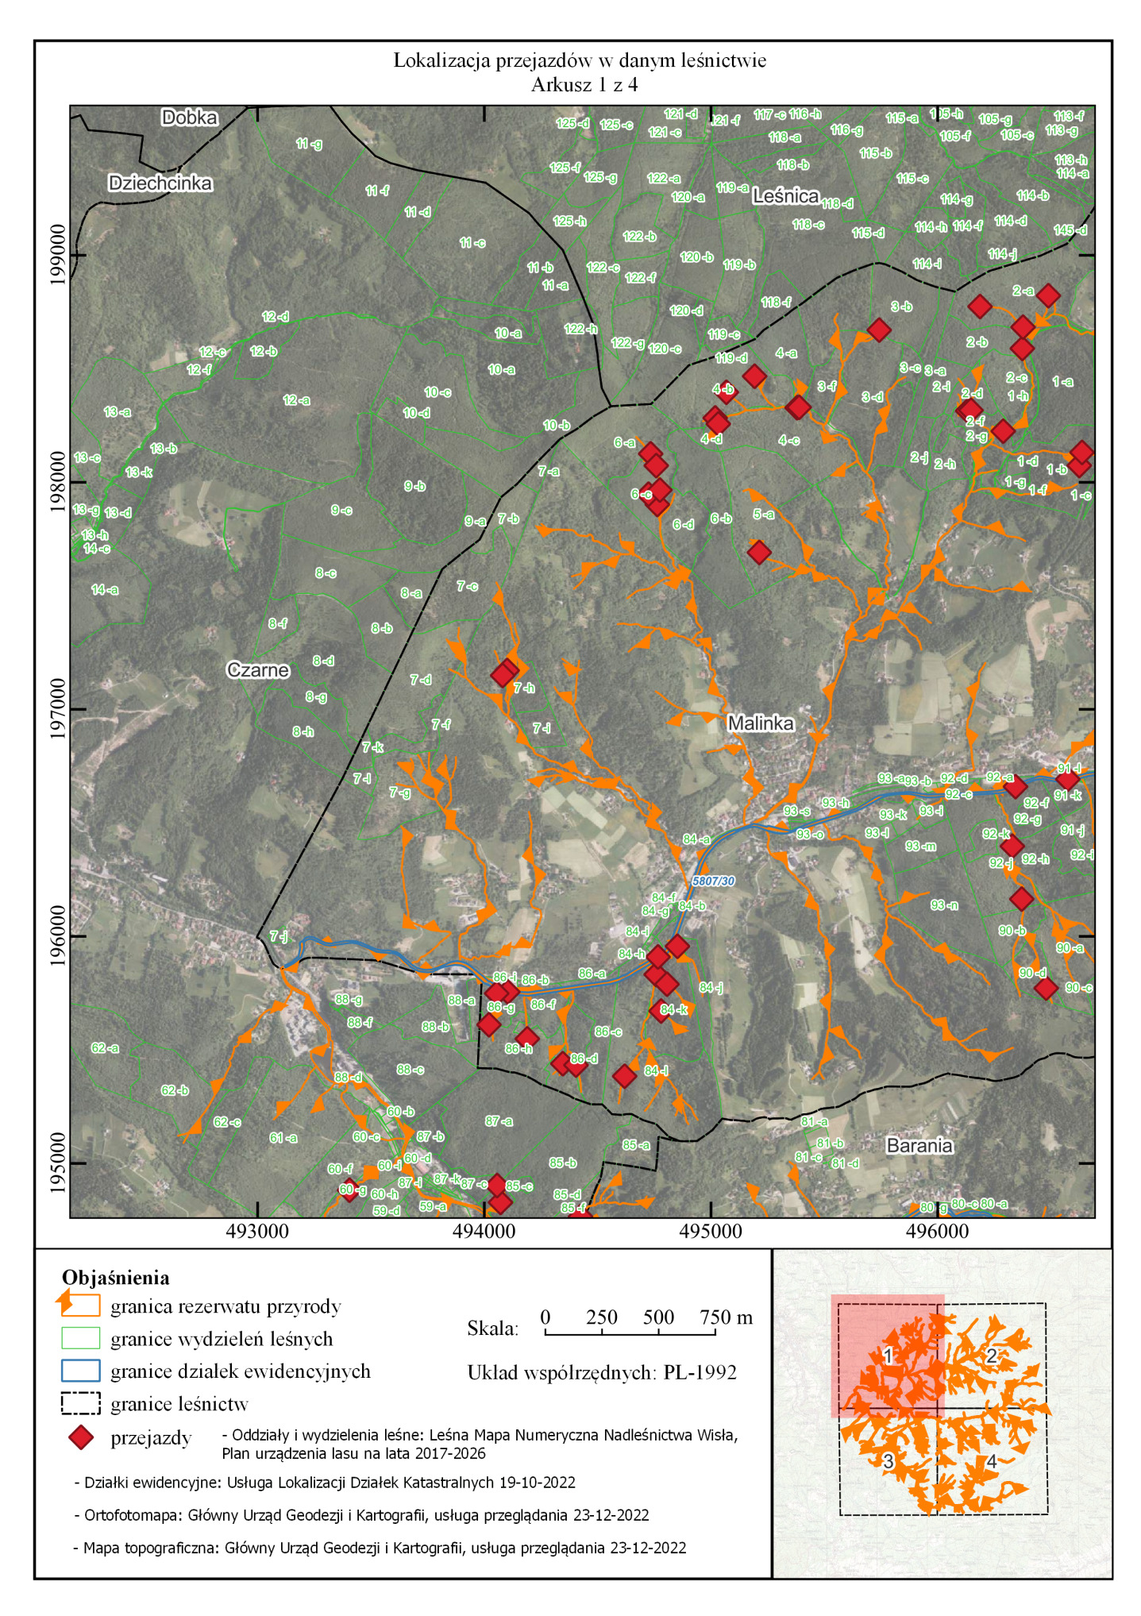
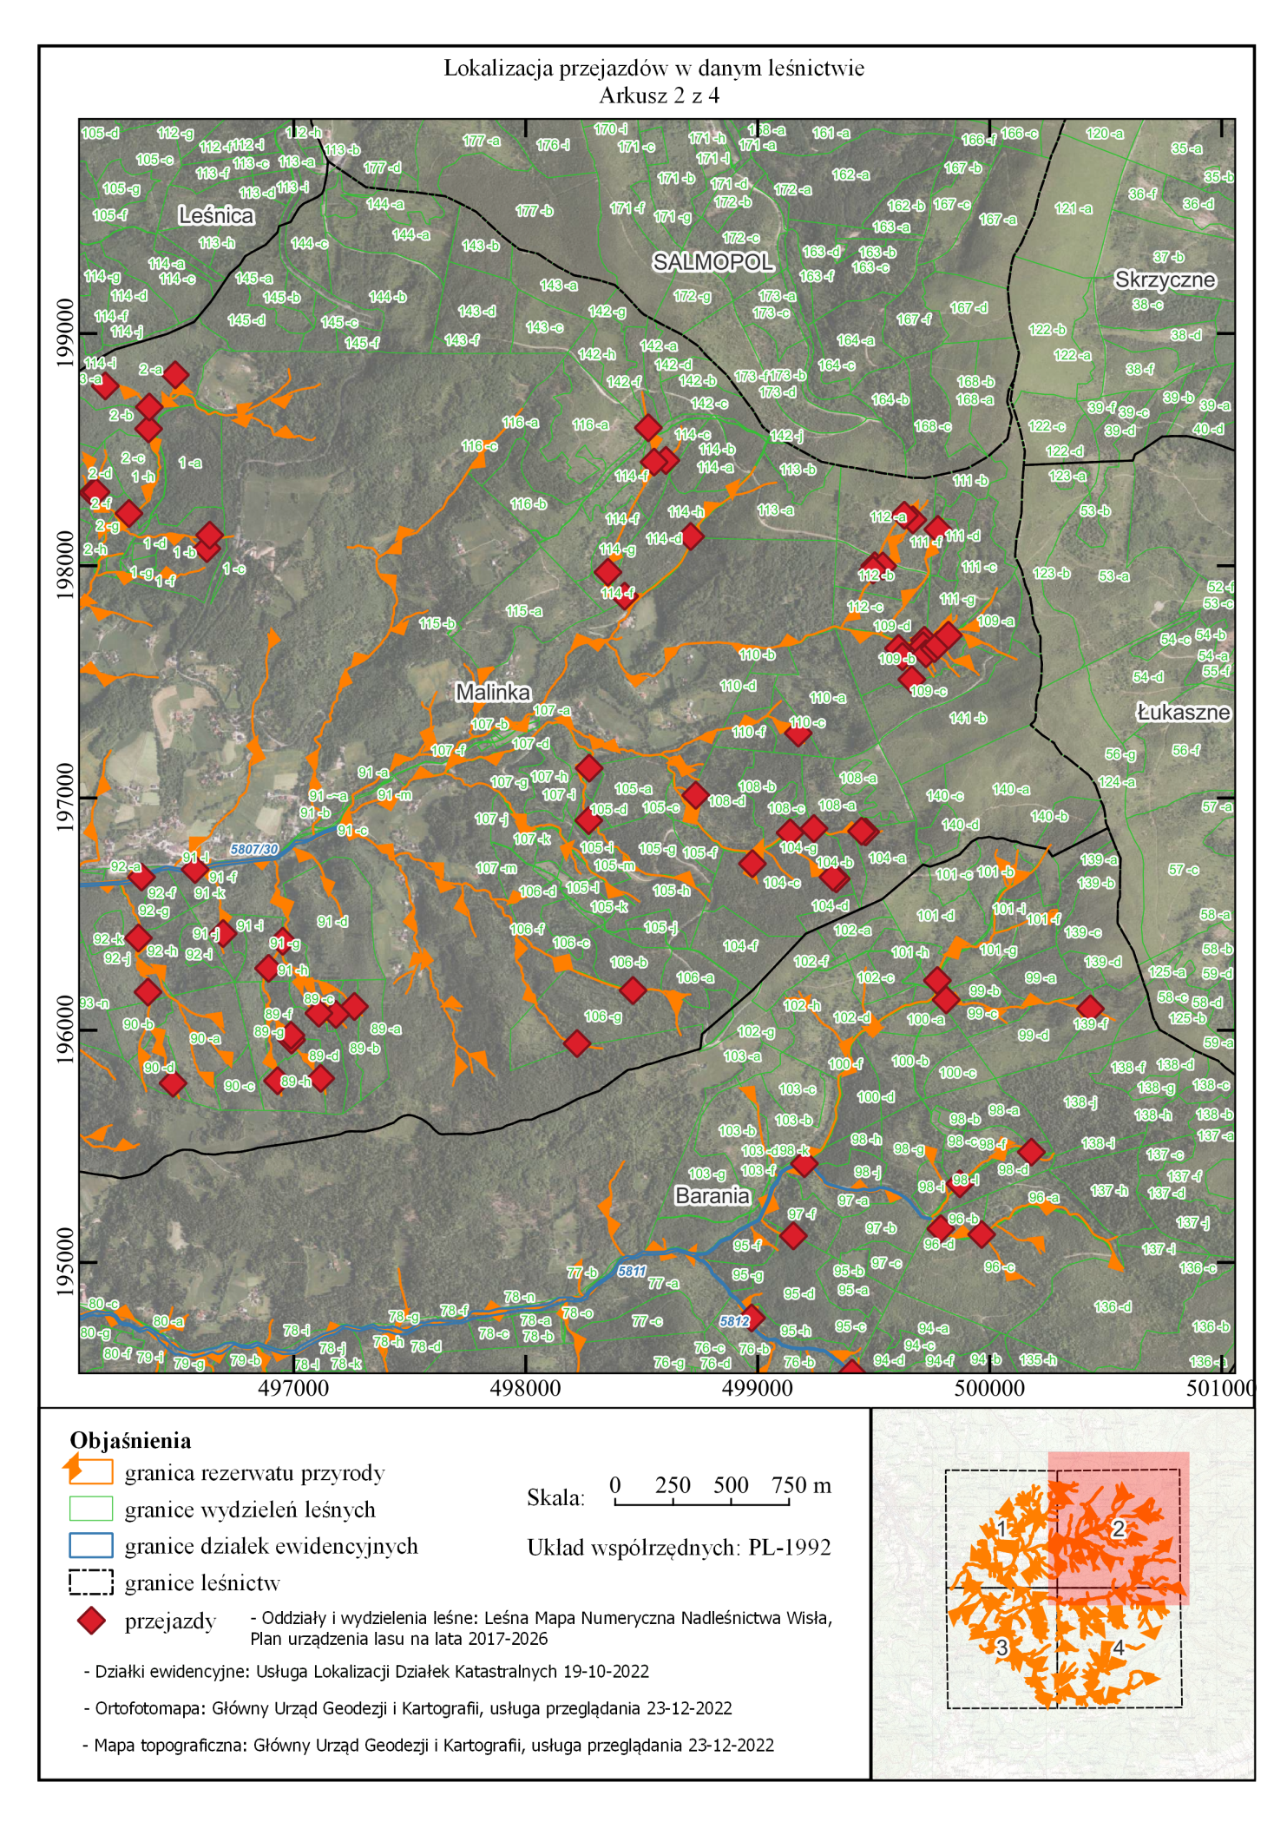
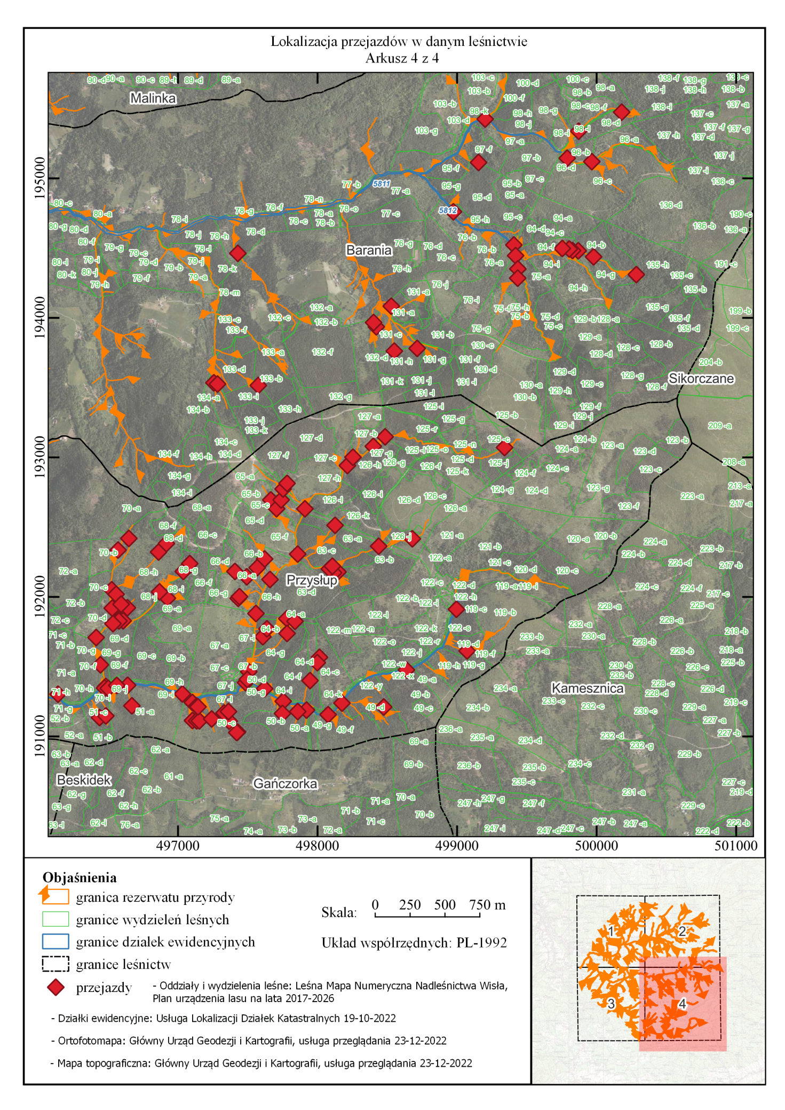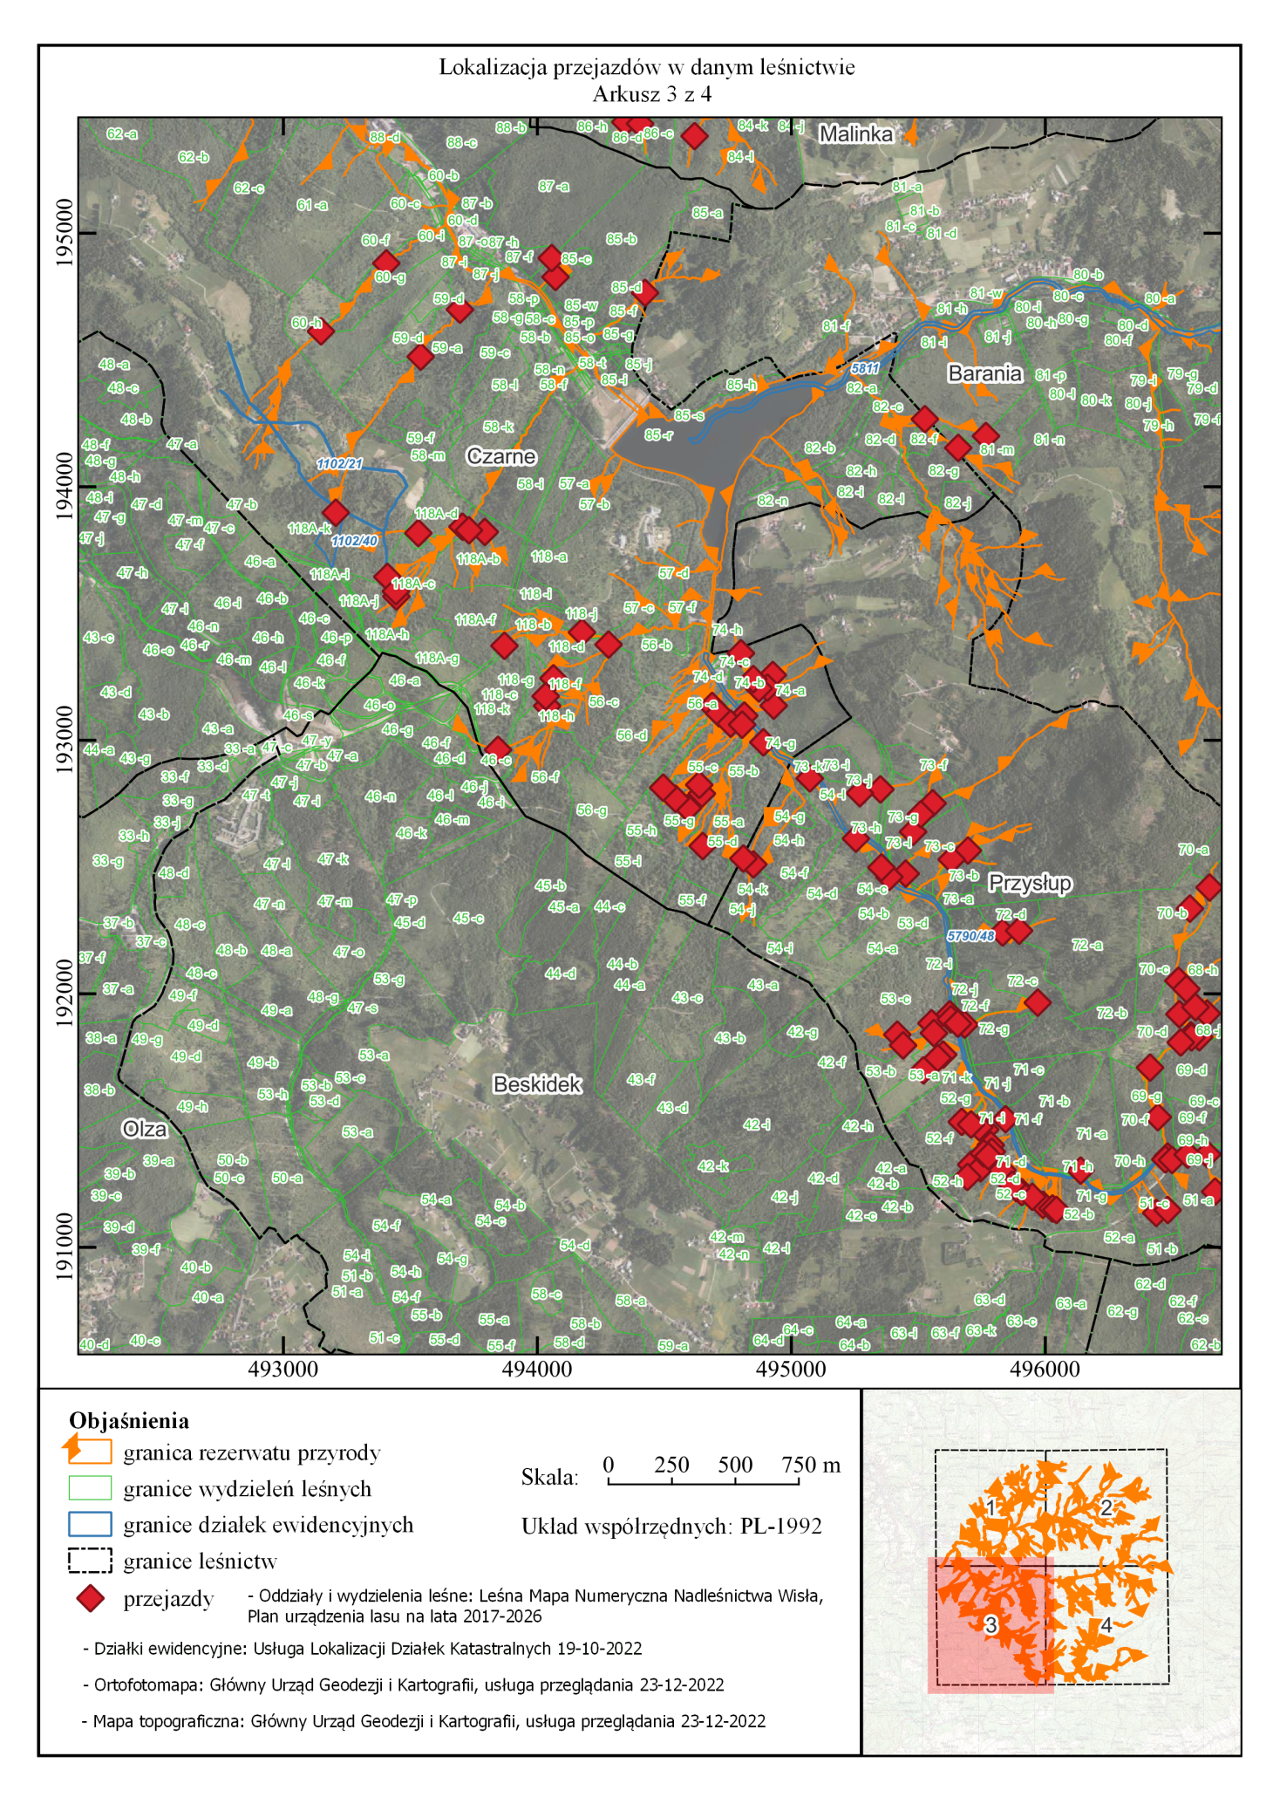

Uzasadnienie merytoryczne
do zarządzenia Nr 7 / 2023 Regionalnego Dyrektora Ochrony Środowiska w Katowicach z dnia 15 lutego 2023 r. w sprawie wyznaczenia szlaków ruchu i wskazania dróg do ruchu pojazdów w rezerwacie przyrody Wisła.
Rezerwat przyrody Wisła został utworzony na podstawie zarządzenia Ministra Leśnictwa i Przemysłu Drzewnego z dnia 25 czerwca 1959 r. Zgodnie z tym aktem prawnym celem ochrony rezerwatu jest ochrona pstrąga w najbardziej naturalnych warunkach bytowania.
Zgodnie z art. 15 ust. 1 pkt 15 ustawy o ochronie przyrody, na terenie rezerwatów przyrody zabrania się ruchu pieszego, z wyjątkiem szlaków wyznaczonych przez regionalnego dyrektora ochrony środowiska. Natomiast zgodnie z pkt 18 cyt. przepisu, zabrania się w rezerwacie przyrody ruchu pojazdów poza drogami wskazanymi przez regionalnego dyrektora ochrony środowiska (z wyłączeniem dróg publicznych). W związku z powyższym, dopuszczenie ruchu pieszego oraz pojazdów w rezerwacie przyrody Wisła, wymaga wyznaczenia i wskazania przez Regionalnego Dyrektora Ochrony Środowiska w Katowicach odpowiednio szlaków i dróg udostępnionych do tych form ruchu.
Rezerwat Wisła leży w zasięgu potoków Biała Wisełka, Czarna Wisełka i Malinka oraz odcinek rzeki Wisły od miejsca połączenia się potoków Czarna i Biała Wisełka do ujścia potoku Malinka, wraz z ich wszystkimi dopływami. Gro potoków znajduje się na gruntach leśnych Skarbu Państwa, pozostających w zarządzie Państwowego Gospodarstwa Leśnego Lasy Państwowe Nadleśnictwo Wisła. W bezpośrednim sąsiedztwie rezerwatu prowadzone są leśne prace gospodarcze. W ramach realizacji tej gospodarki, zachodzi konieczność dojścia ze sprzętem i dojazdu maszynami leśnymi do powierzchni objętych danym zabiegiem leśnym. W przypadku jak planowany zabieg leśny wiąże się z wycinką drzew i pozyskaniem surowca drzewnego, obligatoryjnym jest wywóz tego surowca z lasu. Celem ochrony rezerwatu Wisła w trakcie przejazdu przez potoki, w wielu miejscach stworzone zostały mostki, mosty lub brody. Służą one zabezpieczeniu koryt potoków przed ich mechanicznym zdeformowaniem – rozjeżdżeniem. Wszystkie wskazane w zarządzeniu szalki i drogi, stanowią przejazdy przez rezerwat przyrody Wisła. Zostają one udostępnione wyłącznie dla celów gospodarki leśnej. Utrzymywane są przez Nadleśnictwo Wisła w ramach sprawowanego zarządu nad rezerwatem. Ujęta w zarządzeniu forma udostępnienia rezerwatu Wisła, wraz z jej funkcjonującą dotychczas organizacją, nie spowodowały i nie spowodują zagrożeń dla rezerwatu. Wydanie zarządzenia spowoduje usankcjonowanie wykorzystania tras i dróg ruchu. Dopuszczenie przejścia i przejazdu pojazdów oraz maszyn leśnych przez rezerwat Wisła, umożliwi prowadzenie gospodarki leśnej w zgodzie z prawem i ochroną tego terenu, przyczyniając się jednocześnie do wzrostu świadomości i zrozumienia dla idei ochrony rezerwatowej.
Udostępnienie rezerwatu przyrody Wisła po trasie i drogach wskazanych w niniejszym zarządzeniu - przy zachowaniu zasad obowiązujących na terenie objętym rezerwatową formą ochrony przyrody, wynikających z art. 15 ustawy o ochronie przyrody, nie będzie miało negatywnego wpływu na zachowanie przedmiotu ochrony tego obszaru – tj. pstrąga w najbardziej naturalnych warunkach bytowania.
Projekt przedmiotowego zarządzenia został pozytywnie zaopiniowany przez Nadleśnictwo Wisła (pismo z 2 lutego 2023 r. znak: ZG.7212.2.2023.MM).

Przewidywane skutki finansowe związane z wejściem w życie zarządzenia
Wejście w życie zarządzenia w sprawie wyznaczenia szlaków ruchu pieszego i wskazania dróg do ruchu pojazdów w rezerwacie przyrody Wisła, związane jest z ponoszeniem kosztów ich utrzymania (konserwacja, udrażnianie,) przez organizatora przejazdów, będącego zarazem jednym z zarządców terenu rezerwatu, tj. Nadleśnictwo Wisła.

Zgodnie z Planem Urządzenia Lasu dla Nadleśnictwa Wisła na lata 2017-2026.

